Лабораторная работа №14

Именованные каналы

Заболотная Кристина Александровна

Содержание

# 1 Цель работы

Приобретение практических навыков работы с именованными каналами.

# 2 Задание

Изучите приведённые в тексте программы server.c и client.c. Взяв данные примеры за образец, напишите аналогичные программы, внеся следующие изменения: 1. Работает не 1 клиент, а несколько (например, два). 2. Клиенты передают текущее время с некоторой периодичностью (например, раз в пять секунд). Используйте функцию sleep() для приостановки работы клиента. 3. Сервер работает не бесконечно, а прекращает работу через некоторое время (например, 30 сек). Используйте функцию clock() для определения времени работы сервера. Что будет в случае, если сервер завершит работу, не закрыв канал?

# 3 Выполнение лабораторной работы

1. Создадим необходимые файлы с помощью команды touch. Откроем редактор emacs для их редактирования.

создаем файлы

создаем файлы

1. Изменим коды программ, представленнх в задании лабораторной работы. В файле common.h добавим основные заголовочные файлы.

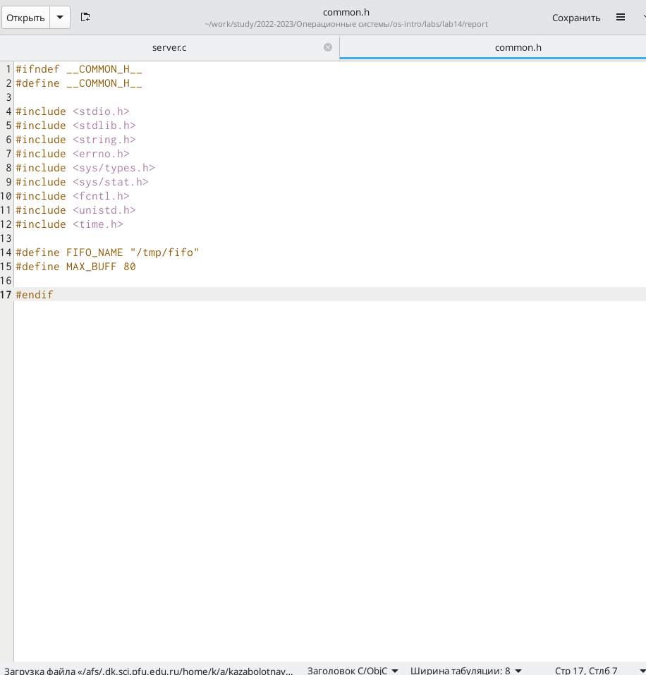

изменим common.h

1. В файле server.c добавим цикл while, контролирующий время работы сервера.

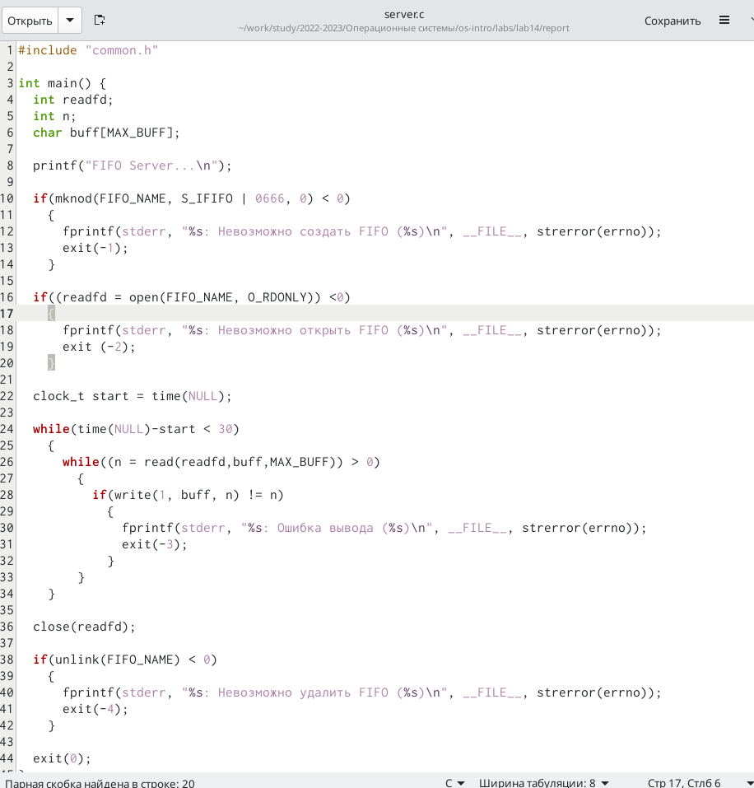

server.c

1. В файле client.c добавим цикл while, отвечающий за количество сообщений о текущем времени, которое получается в результате выполнения команд.

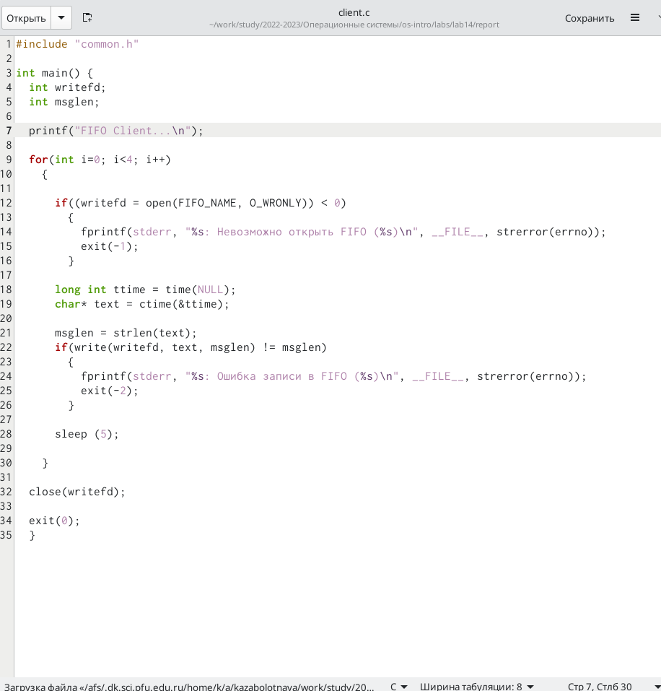

client.c

1. Makefile - файл для сборки.

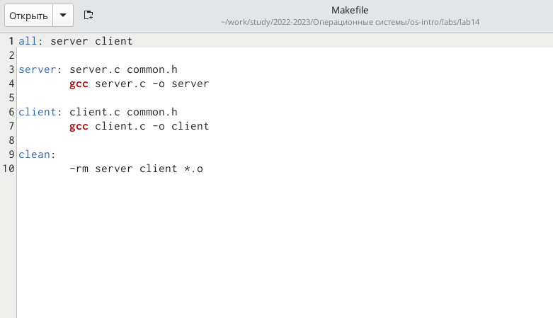

less

1. Скомпилируем необходимые файлы с помощью команды make all.

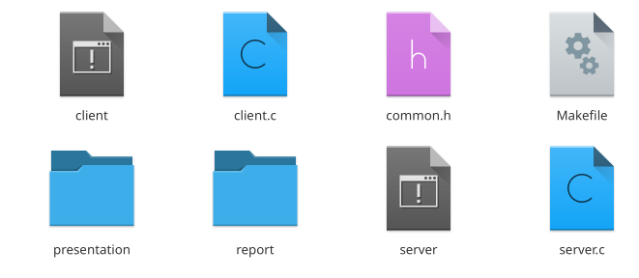

файлы

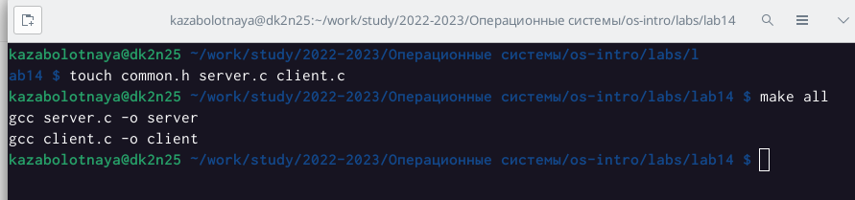

make all

1. Проверяем работу написанного кода.

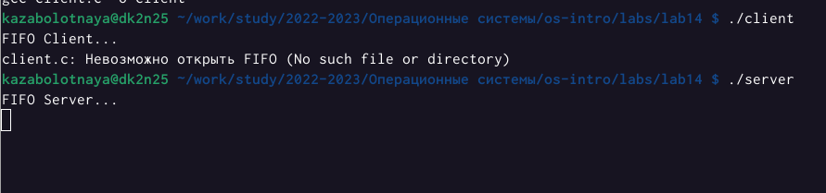

./server

# 4 Выводы

В ходе выполнения данной лабораторной работы мы приобрели практические навыки работы с именованными каналами.

# Список литературы